**Escuela Normal de Educación Preescolar**

Licenciatura en Educación Preescolar

Ciclo escolar 2020-2021

**Curso:** Teatro

**Maestro:** Miguel Andrés Rivera Castro

**Unidad I.** El teatro en la educación preescolar

**Actividad:**

[La importancia del teatro para el desarrollo humano.](http://201.117.133.137/sistema/Actividad/ActividadPresentacion.asp?e=enep-00042&c=600765339&p=2A20A19BM361M1602612M3A7&idMateria=6205&idActividad=15969&comp=enep-00042|15969|2021/03/18|3615&z1=15001234&z2=16897963" \t "inferior)

**Competencias profesionales:**

* Detecta los procesos de aprendizaje de sus alumnos para favorecer su desarrollo cognitivo y socioemocional.
* Integra recursos de la investigación educativa para enriquecer su práctica profesional, expresando su interés por el conocimiento, la ciencia y la mejora de la educación.
* Comprende la importancia del teatro en el desarrollo integral de los niños y niñas en educación preescolar.

**Alumna:**

Mariana Sanjuanita Isabel Garza Gámez #5

**Grado y sección:**

3º “B”

Saltillo, Coahuila 18 de marzo del 2021

Índice

**El teatro: definición, orígenes, características, elementos y estructura** 3

**Títere manopla Perrito** 12

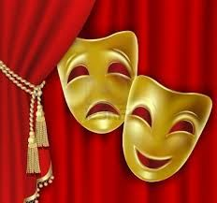

# **El teatro: definición, orígenes, características, elementos y estructura**



1. **¿Qué es teatro? ­­­­­­­­­­­­**

Es el género literario en el cual las obras son escritas para ser representadas por los actores en un escenario ante un público.

1. **¿De dónde proviene la palabra teatro?**

Proviene del vocablo griego Theatrón o Theomai.

1. **¿Qué significa?**

Se interpreta como ver, mirar, contemplar o como un lugar para la contemplación.

1. **¿En dónde se remontan los orígenes del teatro y cuál fue su variación?**

Sus orígenes se remontan al siglo VI en Grecia donde fue una variación de los Ditirambos que eran los canticos corales en honor al Dios Dionisio o Baco.

1. **¿De quién fue la idea y cómo se dio inicio a los diálogos teatrales?**

La idea de dicha variación se le atribuye a Thespis el cual es considerado uno de los padres del teatro, lo que dio inicio a los diálogos teatrales fue la separación del personaje principal del resto del coro que entonaba las alabanzas permitiendo que el personaje hablara y el coro le respondiera.

1. **¿A quiénes representaban?**

Representaban a dioses y héroes, quienes eran considerados como seres superiores a los humanos.

1. **¿Qué utilizaban los actores?**

Empleaban coturnos que eran zapatos de suela muy alta, así como peinados inmensos y mascaras con megáfono.

1. **¿Cómo se llamaban los recintos abiertos de las representaciones?**

Fueron llamados teatros.

1. **¿Qué representaban los primeros habitantes de América?**

Solían utilizar el teatro para representar situaciones militares, manifestaciones de la vida doméstica, familiar y cotidiana e inclusive actos de cortejo entre hombres y mujeres.

1. **¿Cómo se utilizó el teatro en la edad media?**

Fue utilizado para representar pasajes del evangelio y vida de los santos y también se realizaron obras sobre caballeros, historias románticas y sátiras sociales.

1. **¿Cómo fue utilizado el teatro en el renacimiento?**

En esta época ya había una mayor variedad y diversidad temática lo cual abarcaba lo cotidiano, lo religioso y lo político mediante dramas, sátiras y comedias, dejando ver inquietudes y pensamientos sobre personajes poderosos que de otra manera podrían haber sido censurados por autoridades religiosas o políticas.

1. **¿Cuáles son las características del teatro?**

* Puede estar escrito en verso o prosa
* Sus obras están representadas por actores o actrices ante un público
* Suele estar acompañado por recursos como música, luces y vídeo
* Hace uso de escenografías y utilería esto para crear un ambiente mas realista en la obra

1. **También utiliza.**

Utiliza vestuarios acordes para la interpretación de los personajes

1. **Se emplea narrador.**

Casi nunca se emplea el narrador, ya que los personajes se expresan directamente entre ellos mediante el diálogo

1. **¿Qué es lo que se sigue?**

Se sigue un guión o libreto en donde están los diálogos y acciones a interpretar por los actores.

1. **¿Quién rige el proceso?**

El proceso está regido por un director.

1. **¿Cuánto requiere representar una obra teatral?**

Requiere semanas o meses de preparación.

1. **¿Cuál es el texto en una obra de teatro?**

Es un guión o libreto.

1. **¿Y qué encontramos en él?**

Encontramos tres tipos de textos:

* Diálogos o parlamentos
* Acotaciones
* Los apartes

1. **¿Qué es el dialogo?**

Son las acciones y conversaciones entre los personajes, lleva a la izquierda el nombre del personaje y enfrente el parlamento (sus acciones).

1. **¿Qué son las acotaciones?**

Son las indicaciones sobre la decoración del escenario, como y cuando deben entrar y salir los personajes, su actitud, estado de ánimo o movimiento, así como indicaciones sobre el vestuario ola iluminación.

1. **¿Cómo van las acotaciones?**

Van entre paréntesis, aunque también se pueden encontrar en itálica o mayúscula sostenida.

1. **¿Qué son las apartes?**

Son las palabras que un personaje dice al público que no pueden ser escuchadas por los demás personajes de la obra.

1. **¿Qué son las formas o clases de obras teatrales?**

Son los géneros clásico, géneros menores, musicales, el teatro experimental, teatro callejero, la mímica, las marionetas y los títeres.

1. **¿Cómo se compone el teatro clásico?**

Se compone de tragedia, comedia, tragicomedia y drama.

1. **¿Cuál es el objetivo de la tragedia?**

Su objetivo es conmover y solidarizar al público empleando personajes que pertenecen a una clase social alta o noble, que encarnan valores trascendentales como la nobleza, la valentía o el amor los cuales se deben enfrentar a un destino adverso que termina con la muerte.

1. **¿Cuál es el objetivo de la comedia?**

Se busca provocar la risa en los espectadores por medio de actores comunes y corrientes que solo intentan sobrevivir y que representan valores mundanos como la cobardía, el ingenio o la avaricia, los asuntos de la comedia son situaciones y problemas cotidianos que se resuelven felizmente.

1. **¿Cuál es el objetivo de la tragicomedia?**

Es una mezcla de la tragedia y la comedia, tiene como objetivo

1. **¿Cuál es el objetivo del drama?**

Su intención es conmover al público, por lo que se pueden utilizar como personajes a seres normales que están tratando de resolver problemas importantes de la vida contemporánea y suelen tener un final desgraciado.

1. **¿Cuáles son los géneros menores y cuáles son?**

Son piezas breves que se intercalan con obras largas estos son: el paso, el entremés, el auto sacramental, la farsa, el monologo y el sainete.

1. **¿De qué trata el paso?**

Es una obra corta que trata de un problema sencillo con un tratamiento cómico.

1. **¿De qué trata el entremés?**

Es una pieza cómica corta que entra en el intermedio de una obra teatral.

1. **¿De qué trata el auto sacramental?**

Trata de representaciones de episodios bíblicos, temas morales o religiosos.

1. **¿Qué es el monólogo?**

Es una obra de un solo actor, aunque puede incluir varios personajes y es un parlamento único que puede ser presentado en soledad o ante varios personajes.

1. **¿Qué es el sainete?**

Es una obra breve y jocosa de carácter popular donde se ridiculizan costumbres y vicios sociales.

1. **¿Qué son los musicales?**

Son obras de teatro que incorporan la muisca como elemento fundamental, ya sea por que los autores canten sus parlamentos o porque intercalan piezas musicales o bailes, los mas destacados son el vodevil, la ópera y la zarzuela.

1. **¿Qué es el vodevil?**

Es una comedia en la cual se entremezclan canciones o bailes con carácter alegre frívolo y amoroso.

1. **¿Qué es la ópera?**

Es una obra teatral donde los diálogos se desarrollan a través del canto.

1. **¿Qué es la zarzuela?**

Es una obra dramática y musical que alterna parlamentos dialogados con canciones.

1. **¿Qué se hace en el teatro experimental?**

Se rompen las convenciones de tiempo, espacio y acción y objetos tan sencillos como una fruta pueden ser armas de fuego y una pelota puede representar a la muerte**.**

1. **¿Qué se hace en el teatro callejero?**

Este se representa en la calle e incluso los actores pueden improvisar sus líneas y acciones.

1. **¿Qué representa la mímica?**

Representa situaciones mediante el uso del lenguaje gestual, los actores suelen vestirse de negro y pintarse el rostro de color blanco.

1. **¿Cómo se realiza el teatro de marionetas y de títeres?**

Se realiza con muñecos y el escenario es un teatrillo.

1. **¿Cuál es la diferencia de ambos?**

El teatro de marionetas usa muñecos manipulados por medio de hilos, mientras que los títeres se usan empleando las manos.

1. **¿Para quién está dirigido?**

Están dirigidos a un público infantil.

1. **¿Cuáles los elementos que intervienen en una obra de teatro?**

Son el director, los personajes, el escenario, el libreto y la acción.

1. **¿Qué hace el director?**

Es la persona que analiza e interpreta de la mejor manera la obra teatral, para luego representarla a un público, es quien orienta el trabajo de los actores y coordina los recursos humanos, técnicos y artísticos que exige la obra.

1. **¿Qué hacen los personajes?**

Son interpretados por actores o actrices, quienes dramatizan diversas situaciones, los personajes cobran vida en la interpretación actoral y de ellos depende en gran parte el éxito de una obra teatral.

1. **¿Cuál es el espacio donde se presentan los personajes?**

El escenario, el cual debe ajustarse a las exigencias de la obra.

1. **¿Qué incluye el libreto?**

Incluye las acotaciones, los diálogos o parlamentos y los apartes.

1. **¿Qué es la acción?**

Es la representación de la obra frente al público.

1. **¿Cómo se representan las obras de teatro?**

Se representan en una estructura interna y externa.

1. **¿Cuál es la estructura interna y como se compone?**

Se compone del planteamiento, el conflicto o nudo y el desenlace.

1. **¿Qué es el planteamiento?**

Es el principio de la obra y sirve para presentar a los personajes y ofrecer algunos datos importantes de la obra.

1. **¿Qué es el conflicto y el nudo?**

Es el momento de mayor tensión donde la trama se complica.

1. **¿Qué es el desenlace?**

Es el momento en el que se resuelve el problema planteado a lo largo de la obra.

1. **¿Cómo se divide la estructura externa?**

Se divide en acto, cuadro y escena.

1. **¿Qué es el acto?**

Es una unidad temporal y narrativa, que esta marcada por la subida y bajada del telón.

1. **¿Qué es el cuadro?**

Es una parte del texto que esta marcado por el cambio total o parcial del decorado.

1. **¿Qué es la escena?**

Es una parte de la obra que viene determinada por la entrada o salida de los actores, por lo que cada vez que cambia el número de actores en el escenario se cambia de escena.

# **Títere manopla Perrito**

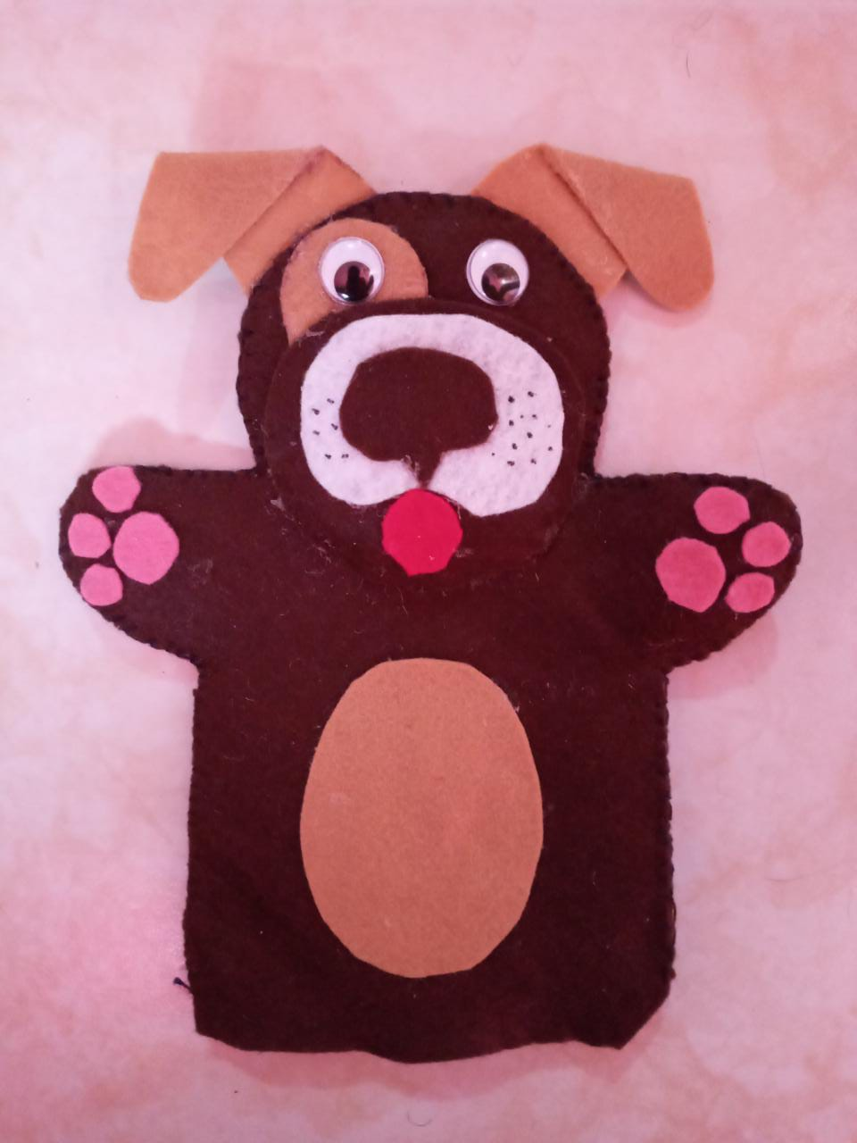

# **Referencias**

Guxt, S. (20 de Septiembre de 2016). *El teatro: definición, orígenes, características, elementos y estructura*. Obtenido de YouTube: https://youtu.be/CC_L00kWbxI

